附件1：

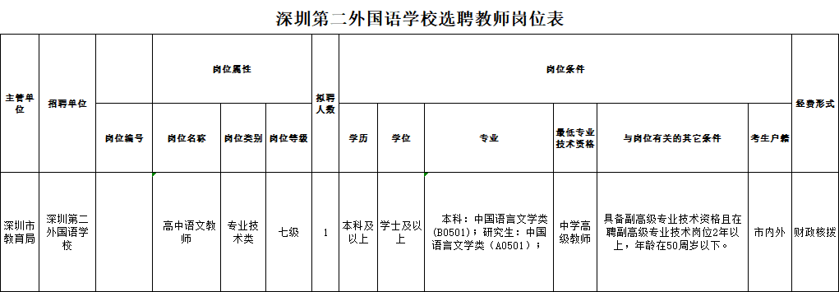

附件2：

**深圳第二外国语学校选聘教师报名表**

|  |  |  |  |  |  |  |  |  |  |  |  |
| --- | --- | --- | --- | --- | --- | --- | --- | --- | --- | --- | --- |
| 姓 名 | | |  | 性 别 | |  | | 出生 年月 |  | | （近期免冠彩色1寸照片） |
| 民 族 | | |  | 籍 贯 | |  | | 户籍所在地 |  | |
| 政治面貌及 参加党派时间 | | |  | 参加工 作时间 | |  | | 婚姻 状况 |  | |
| 专业技术资格 | | |  | 专业技术聘任学科及时间 | |  | | | 教师资格证的任教学科 | |  |
| 学历  学位 | | | 全日制  教 育 |  | | | | 毕业院校 系及专业 | |  | |
| 在 职  教 育 |  | | | | 毕业院校 系及专业 | |  | |
| 应聘职位 | | |  | | | | | | | | |
| 人事关系  所在单位 | | |  | | | | | | | | |
| 现工作单 位及职务 | | |  | | | | | | | | |
| 本人联系方式 | | |  | | | | | | | | |
| 工  作  简  历 | |  | | | | | | | | | |
| 主要业绩或学术成果 | |  | | | | | | | | | |
| 近三年年度考核结果 | |  | | | | | | | | | |
| 主要 奖惩  情况 | |  | | | | | | | | | |
| 主  要  家  庭  成  员 | 称谓 | | 姓 名 | 年龄 | 政治  面貌 | | 工 作 单 位 及 职 务 | | | | |
|  | |  |  |  | |  | | | | |
|  | |  |  |  | |  | | | | |
|  | |  |  |  | |  | | | | |
|  | |  |  |  | |  | | | | |
| 本人已详细阅读公开选聘公告、岗位相关要求，确认符合选聘条件及岗位要求。本人保证填报资料真实准确，如因个人原因填报失实或不符合选聘条件和岗位要求而被取消选聘资格的，由本人负责。  **本人签名：**  日期： 年 月 日  （招聘单位审核考生材料后在此加盖公章） | | | | | | | | | | | |

**填表说明：**1.工作单位及所任职务要填写规范全称；

2.请用A4纸双面打印。

附件3：

**深圳市机关事业单位拟聘拟调人员**

**计划生育情况个人承诺书**

承诺人姓名 ，性别 □男□女 ，身份证号码： ，婚姻状况 □未婚 □初婚 □离异 □丧偶 □双方再婚 □男再婚女初婚 □女再婚男初婚，子女数（含配偶所生） ，是否有违反计划生育规定情况 。

承诺人承诺上述信息全面、真实、准确，知晓如有弄虚作假情形，将被取消办理聘任、聘用、市外调入手续或解除聘用并按有关规定给予处分。

承诺人（指模）：

承诺时间：

**注：根据深圳市计生部门要求，自2015年12月起，我市办理公职人员聘任、聘用、市外调入手续时，已育或已孕人员应当申办《深圳市计划生育证明》，其他未育、未孕人员填写本承诺书即可。**